1

0/10/2024

RESULTADO – TOMADA DE PREÇOBionexo

N° 2024210TP63233HEMU

O Instituto de Gestão e Humanização – IGH, entidade de direito privado e sem fins lucrativos,

classificado como Organização Social, vem tornar público o resultado da Tomada de Preços, com a

finalidade de adquirir bens, insumos e serviços para o HEMU - Hospital Estadual da Mulher, com

endereço à Rua R-7, S/N, Setor Oeste, Goiânia, CEP: 74.125-090.

Bionexo do Brasil Ltda

Relatório emitido em 10/10/2024 08:41

**Comprador**

IGH - HEMU - Hospital Estadual da Mulher (11.858.570/0002-14)

AV. PERIMETRAL, ESQUINA C/ RUA R7, SN - SETOR COIMBRA - GOIÂNIA, GO CEP: 74.530-020

**Relação de Itens (Confirmação)**

Pedido de Cotação : 364489951

COTAÇÃO Nº 63233 - MATERIAL DE LIMPEZA E DESCARTAVEIS - HEMU OUT/2024

Frete Próprio

Observações: -\*PAGAMENTO: Somente a prazo e por meio de depósito em conta PJ do fornecedor. \*FRETE: Só serão

aceitas propostas com frete CIF e para entrega no endereço: RUA R7 C/ AV PERIMETRAL, SETOR COIMBRA,

Goiânia/GO CEP: 74.530-020, dia e horário especificado. \*CERTIDÕES: As Certidões Municipal, Estadual de Goiás,

Federal, FGTS e Trabalhista devem estar regulares desde a data da emissão da proposta até a data do pagamento.

\*

REGULAMENTO: O processo de compras obedecerá ao Regulamento de Compras do IGH, prevalecendo este em

relação a estes termos em caso de divergência.

Tipo de Cotação: Cotação Normal

Fornecedor : Todos os Fornecedores

Data de Confirmação : Todas

**Faturamento**

**Mínimo**

**Validade da**

**Proposta**

**Condições de**

**Pagamento**

**Fornecedor**

**Prazo de Entrega**

**Frete Observações**

**São José Comércio de Embalagens**

**Eireli-ME**

GOIÂNIA - GO

5 dias após

confirmação

1

2

R$ 0,0000

12/10/2024

28 ddl

CIF

CIF

null

TIAGO OLIVEIRA - (62) 3942-5161

tiago\_distribuidora@hotmail.com

**[Mais informações](javascript: f_mais_info(187523))**

**Verter Intermediações Comerciais**

**Eireli**

GOIÂNIA - GO

Marcos Eduardo Silva Rocha - (62)

3

dias após

30 ddl - Depósito

Bancário

R$ 2.000,0000

12/10/2024

null

confirmação

99908-0750

verterintermediacoes@gmail.com

**[Mais informações](javascript: f_mais_info(985435))**

**Programação**

**de Entrega**

**Preço**

**Unitário Fábrica**

**Preço**

**Produto**

**Código**

**Fabricante Embalagem Fornecedor Comentário Justificativa**

**Rent(%) Quantidade Valor Total Usuário**

SACO

PLASTICO

TRANSP. 25X35

SACO

PLASTICO

TRANSP. 100

VIRGEM

25X35

0,06MM PCT

C/ 1KG -

Danielly

Evelyn

Pereira Da

São José

Comércio de

Embalagens

Eireli-ME

-

> SACO

R$

R$

R$

555,0000

8

PLASTICO

TRANSPARENTE

ESPESSURA

MEDIA 25 X 35

UNIDADE

26308

-

PCT 1 KG

null

-

30 Unidade

Cruz

18,5000 0,0000

10/10/2024

08:38

UNIPLAST -

UNIPLAST

-

**Total**

**Parcial:**

R$

555,0000

3

0.0

Total de Itens da Cotação: 8

Total de Itens Impressos: 1

**Programação**

**de Entrega**

**Preço**

**Unitário Fábrica**

**Preço**

**Produto**

**Código**

**Fabricante Embalagem Fornecedor Comentário Justificativa**

**Rent(%) Quantidade Valor Total Usuário**

;

Neoclean

SACO DE

LIXO AZUL

0 LITROS 8

MICRAS -

PCT C/

respondeu

incorretamente

o item

solicitado. -

Suplastic não

respondeu

email de

Danielly

Evelyn

Pereira Da

SACO DE LIXO

AZUL 60

LITROS 8

MICRAS - PCT

C/ 100UN.

6

Verter

Intermediações

Comerciais

Eireli

R$

R$

R$

660,0000

1

2

18180

-

-

PACOTE

null

null

30 Unidade

Cruz

22,0000 0,0000

1

00UN. -

10/10/2024

08:38

BRASLIXO -

BRASLIXO

homologação.

SACO DE LIXO 40014

BRANCO

SACO

BRANCO P/

RESIDUO

INFECTANTE

100 LTS -

U

N

I

D

A

D

E

Verter

Intermediações

Comerciais

Eireli

;Sensorial,

Elpacking e

Neoclean

responderam

incorretamente

o item

R$

R$

100 Unidade

R$

Danielly

Evelyn

Pereira Da

Cruz

35,0000 0,0000

3.500,0000

INFECTANTE

100 LTS -

UNIDADE

https://bionexo.bionexo.com/jsp/RelatPDC/relat\_adjudica.jsp

1/2

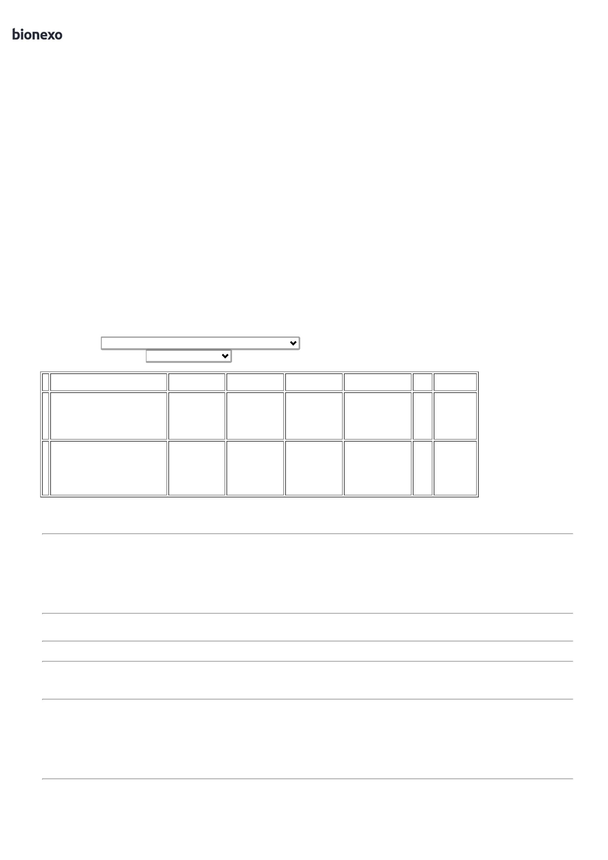

1

0/10/2024

Bionexo

BRASLIXO -

BRASLIXO

solicitado. -

10/10/2024

08:38

Embalagens Jk

não respondeu

email de

homologação.

SACO DE LIXO

PRETO 100

LITROS 8

MICRAS ->

SACO P/ LIXO

PRETO 100

LITROS 10

MICRAS.C/

SIMBOLO

CONSTITUIDO

DE MATERIAL

RESISTENTE A

RUPTURA.

;

Neoclean

respondeu

incorretamente

o item

solicitado. -

Elpacking não

respondeu

Danielly

Evelyn

Pereira Da

Cruz

SACO P/

LIXO PRETO

100L C/100

UNID -

BRASLIXO -

BRASLIXO

Verter

Intermediações

Comerciais

Eireli

R$

R$

R$

3

325

-

PACOTE

null

200 Pacote

35,0000 0,0000

7.000,0000

10/10/2024

08:38

email de

homologação.

VAZAMENTO E

IMPERMEAVEL -

PACOTE

;

Neoclean

respondeu

incorretamente

o item

solicitado. -

Elpacking não

respondeu

Danielly

Evelyn

Pereira Da

Cruz

SACO DE LIXO

PRETO 60

LITROS SUPER

RESISTENTE 8

MICRAS -

SACO 60 LTS

PRETO PCT

100 UND -

BRASLIXO -

BRASLIXO

Verter

Intermediações

Comerciais

Eireli

R$

R$

R$

4

20419

-

PACOTE

null

150 Unidade

18,5000 0,0000

2.775,0000

10/10/2024

08:38

UNIDADE

email de

homologação.

;

Neoclean

respondeu

incorretamente

o item

solicitado. -

Elpacking não

respondeu

Danielly

Evelyn

Pereira Da

Cruz

SACO P/

LIXO COR

AZUL

100LTS -

BRASLIXO -

BRASLIXO

SACO P/ LIXO

AZUL 100LTS -

PCT COM 100

UNIDADES.

Verter

Intermediações

Comerciais

Eireli

R$

R$

R$

5

40010

-

UNIDADE

null

100 Unidade

32,0000 0,0000

3.200,0000

10/10/2024

08:38

email de

homologação.

SACO P/

LIXO

BRANCO

INFECTANTE

COM

Danielly

Evelyn

Pereira Da

Cruz

SACO P/ LIXO

BRANCO

INFECT.

;Suplastic e

elpacking não

responderam

email de

Verter

Intermediações

Comerciais

Eireli

R$

R$

R$

6

40008

-

PACOTE

null

80 Unidade

SIMBOLOGIA

69,0000 0,0000

5.520,0000

2

00LTS 100U -

UNIDADE

2

00L PCT

homologação.

10/10/2024

C/100 UNID

BRASLIXO -

BRASLIXO

0

8:38

-

;Sensorial,

Elpacking e

Embalagens JK

não

responderam

email de

homologação. 41,0000 0,0000

- Neoclean

respondeu

Danielly

Evelyn

Pereira Da

Cruz

SACO 200

LTS PRETO

REFORCADO

SACO P/ LIXO

PRETO 200

LTS. PCT COM

Verter

Intermediações

Comerciais

Eireli

R$

R$

R$

7

40004

-

PACOTE

null

80 Unidade

3.280,0000

-

BRASLIXO -

BRASLIXO

1

00 - UNIDADE

10/10/2024

0

8:38

incorretamente

o item

solicitado.

**Total**

**Parcial:**

R$

7

7

40.0

70.0

25.935,0000

Total de Itens da Cotação: 8

Total de Itens Impressos: 7

**Total**

**Geral:**

R$

26.490,0000

Clique [aqui](javascript:chama_completo(364489951)) para geração de relatório completo com quebra de página

https://bionexo.bionexo.com/jsp/RelatPDC/relat\_adjudica.jsp

2/2

